Medarbetarsamtal Chef i Motala kommun
Både medarbetare och chef tar ansvar för att medarbetarsamtalet genomförs och att båda har förberett samtalet
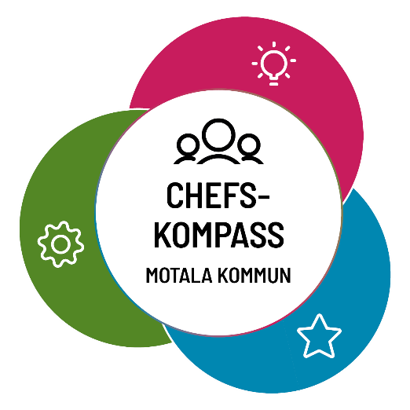

Datum för samtal | Medarbetare | Chef

Uppdrag och förutsättningar
Kort återblick

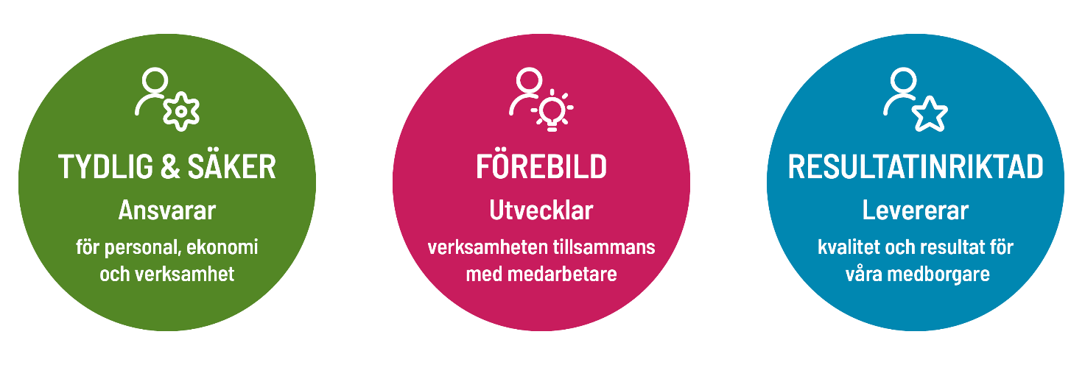
Hur har uppdraget genomförts sedan förra medarbetarsamtalet och har uppsatta mål uppnåtts? (Resultat, erfarenheter, lärdomar)

Kort nulägesbild
Hur ser dina förutsättningar ut för att kunna utvecklas och uppfylla verksamhetens mål? (Motivation, samarbeten, kompetens, möjlighet att påverka)
Hur fungerar ditt arbete i förhållande till livssituation och hälsa?

Tydliggör dina förväntningar och ge återkoppling till din överordnade chef.

Utveckling och mål
Chefskompass i Motala kommun ligger till grund för den individuella målsättningen i medarbetarsamtalet. Ta stöd av den lokala utvecklingsplanen, verksamhetsplan/utvecklingsplan, nyckeltal etc. för individuell leverans i det specifika chefsuppdraget. HME-resultat, andra chefsutvärderingar eller arbetsmiljöenkäter kan också vara vägledande i målformuleringen.

Läs mer om målstyrning här:
https://extranat.motala.se/medarbetare/organisation/ledning-och-styrning/maloch-resurser/

Dialog - efterlevnad av chefskompass i Motala kommun
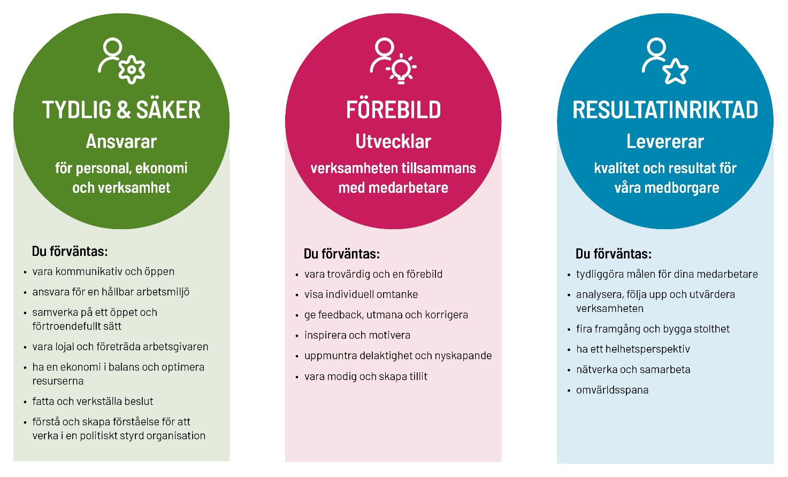
Bägge parter ger ett par exempel på vad du gör bra och med vilket resultat samt vad som kan utvecklas. (Finns behov av kompetensutveckling eller annan utvecklingsinsats dokumenteras det under individuella mål)
Individuella mål för leverans till organisationens resultat och kvalité
Individuella mål och eventuella utvecklingsinsatser kopplas både till förväntningar i chefskompassen samt till leveransansvar i det specifika chefsuppdraget.
(Dokumentationen här ersätter tidigare utvecklingsplan)

Framtida uppdrag
Hur ser du på ditt arbete kommande år eller längre fram?
Finns det andra uppdrag (förändrat ansvar/roll/befattning inom eller i annan förvaltning) i Motala kommun som intresserar dig? Steg och insatser för att nå dit?
Bidra som senior chef inom mentorprogram eller liknande?

Övrigt
Har du någon bisyssla?
Om ja, ska blanketten "redovisning bisyssla" fyllas i av medarbetaren
Ja | Nej

Om ny chef - har du fullföljt din chefsintroduktion inklusive deltagit på samtliga fyra moduler i den centrala introduktionsserien: Ny chef Motala kommun? Har du tagit del av aktuella internutbildningar?
Om nej, lägg till under mål och utvecklingsinsatser
Ja | Nej

Har du arbete vid bildskärm mer än en timme per dag?
Om ja, se anvisning för terminalglasögon.
Ja | Nej

Säkerställ att arbetsgivaren har aktuella kontaktuppgifter till närmsta anhörig

Har du anhörig/bekant eller en familjesituation som gör att du ägnar tid av din fritid åt att hjälpa/stödja utan ersättning? (Frågan behöver inte besvaras men om den besvaras med ett ja, informera om anhörigcenter.)

